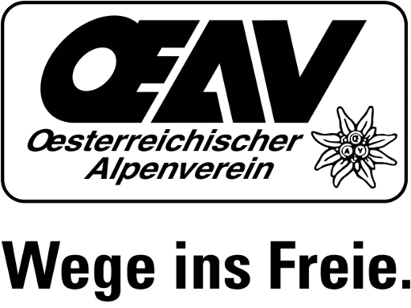
B e i t r i t t s e r k l ä r u n g
Sektion 207 / Liesing-Perchtoldsdorf
Plättenstraße 2
2380, Perchtoldsdorf

Ich will MITGLIED werden
Mitgl.Nr.: *) Bei Sektionswechsel bitte Sektion und Mitgliedsnummer angeben
Titel:: Name: Vorname:
Geburtsdatum: Geschlecht (M/W): Alleinerzieher (J/N): *) Bei Familien
Postleitzahl: Ort:
Straße/ Hausnummer:
Telefonnummer(n):
e-Mail:
Ich verpflichte mich, im Falle meines Austritts den Betrag für das laufende Jahr zu entrichen. Austrittserklärungen sind nur mit eingeschriebener Post oder persönlich in der Sektion bis spätestens 31. Oktober des jeweiligen Kalenderjahres vorzunehmen.
Datum: Unterschrift:
Bei Jugendlichen Unterschrift des Erziehungsberechtigten
Daten weiterer Familienmitglieder:
Partner(in): Mitgl.Nr.: *) Bei Sektionswechsel bitte Sektion und Mitgliedsnummer angeben
Titel:: Name: Vorname:
Geburtsdatum: Geschlecht (M/W):
Kinder*) Kinder, für die Familienbeihilfe bezogen wird (auch Studenten bis max. 27 Jahre) sind gratis, wenn beide Elternteile Mitglieder derselben Sektion sind. Dies gilt auch für alleinerziehende Elternteile (Bitte angeben↑). Solche Kinder sind versichert und genieß auch alle anderen Vorteile aus der Mitgliedschaft im Oesterreichischen Alpenverein.
Name: Vorname: Gebdat.: (M/W):
Name: Vorname: Gebdat.: (M/W):
Name: Vorname: Gebdat.: (M/W):
Name: Vorname: Gebdat.: (M/W):
Name: Vorname: Gebdat.: (M/W):
Mitgliedsbeiträge ab dem Vereinsjahr 2011:
Hauptmitglied (A): € 52,-- Partner (B): € 40,-- Gastmitglied (C): € 16,--
Kinder (KD): € 19,50 Jugend (JGD): € 21,50 Junioren (JUN): € 40,--
Senioren (SEN): € 40,-- Jubilare (JUB): € 8,40

Bitte an die Sektion senden oder e-Mail an: liesing.pdorf@sektion.alpenverein.at

